题目：我们可以将D/A转换器等效为一个零阶保持电路，已知一信号发生器如图所示。试分析上述系统容易产生什么失真，请设计一因果离散系统进行预校正，并用MATLAB进行仿真，图中
$$ω_{c}=\frac{π}{T_{s}}$$
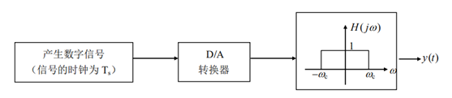
题图6 数字信号发生器
提示：数模转换器,又称D/A转换器,是把数字量转变成模拟量。在转换过程中,会产生较严重的频谱失真。设计一个基于FIR滤波器的离散预校正系统。
参考论文：
[1]《数模转换过程中的频谱失真及其校正方法》； 陈一新；工业仪表与自动化装置；2003年。
[2] 《基于FIR滤波器的离散预校正系统》；王海燕、殷俊、潘显萌；电子世界；2016。

